检测检验项目信息网上公开表
安全生产检测检验机构名称 |  | 河北秦安安全科技股份有限公司
安全生产检测检验机构资质证书编号 |  | 冀 应急 19 01
项目基本情况
项目名称 | 青龙满族自治县天兴矿业有限公司蒲杖子铁矿蒲杖子区段（地下矿山）安全检测检验报告
项目简介 | 青龙满族自治县天兴矿业有限公司蒲杖子铁矿蒲杖子区段（地下矿山）位于青龙满族自治县马圈子镇蒲杖子村，隶属于青龙满族自治县天兴矿业有限公司，本次河北秦安安全科技股份有限公司受青龙满族自治县天兴矿业有限公司委托，对该矿的矿用自卸汽车进行安全检测检验。
项目组长 | 党嗣秋 |  |  | 项目组成员 | 赵坪
技术负责人 | 王国红 |  |  | 质量负责人 | 董喜梅
到现场检测检验的技术人员 | 党嗣秋、赵坪 |  |  | 参加检测检验工作的技术专家 | ——
现场检测检验的主要任务 | 现场检测矿用自卸汽车6辆
检测检验设备 | 设备名称 |  | 检测检验  日期 | 检测检验  报告编制人 | 检测检验  报告审核人 | 授权签字人
检测检验设备 | 矿用自卸汽车 |  | 2022-9-23 | 党嗣秋 | 曲大伟 | 董喜梅
检测检验设备 | 矿用自卸汽车 |  | 2022-9-23 | 党嗣秋 | 曲大伟 | 董喜梅
检测检验设备 | 矿用自卸汽车 |  | 2022-9-23 | 党嗣秋 | 曲大伟 | 董喜梅
检测检验设备 | 矿用自卸汽车 |  | 2022-9-23 | 党嗣秋 | 曲大伟 | 董喜梅
检测检验设备 | 矿用自卸汽车 |  | 2022-9-23 | 党嗣秋 | 曲大伟 | 董喜梅
检测检验设备 | 矿用自卸汽车 |  | 2022-9-23 | 党嗣秋 | 曲大伟 | 董喜梅
检测检验设备 | 地下矿山无轨运人车 |  | 2022-9-23 | 赵坪 | 曲大伟 | 董喜梅
检测检验设备 | 地下矿山无轨运人车 |  | 2022-9-23 | 赵坪 | 曲大伟 | 董喜梅
现场检测检验发现的主要问题 | ——
企业整改情况 | ——
检测检验报告结论 | 本次对青龙满族自治县天兴矿业有限公司蒲杖子铁矿蒲杖子区段（地下矿山）进行检测检验的9台（套）设备，综合判定均为合格。
报告提交时间 | 2022年9月25日
影像资料
检测人员与企业人员合影 | 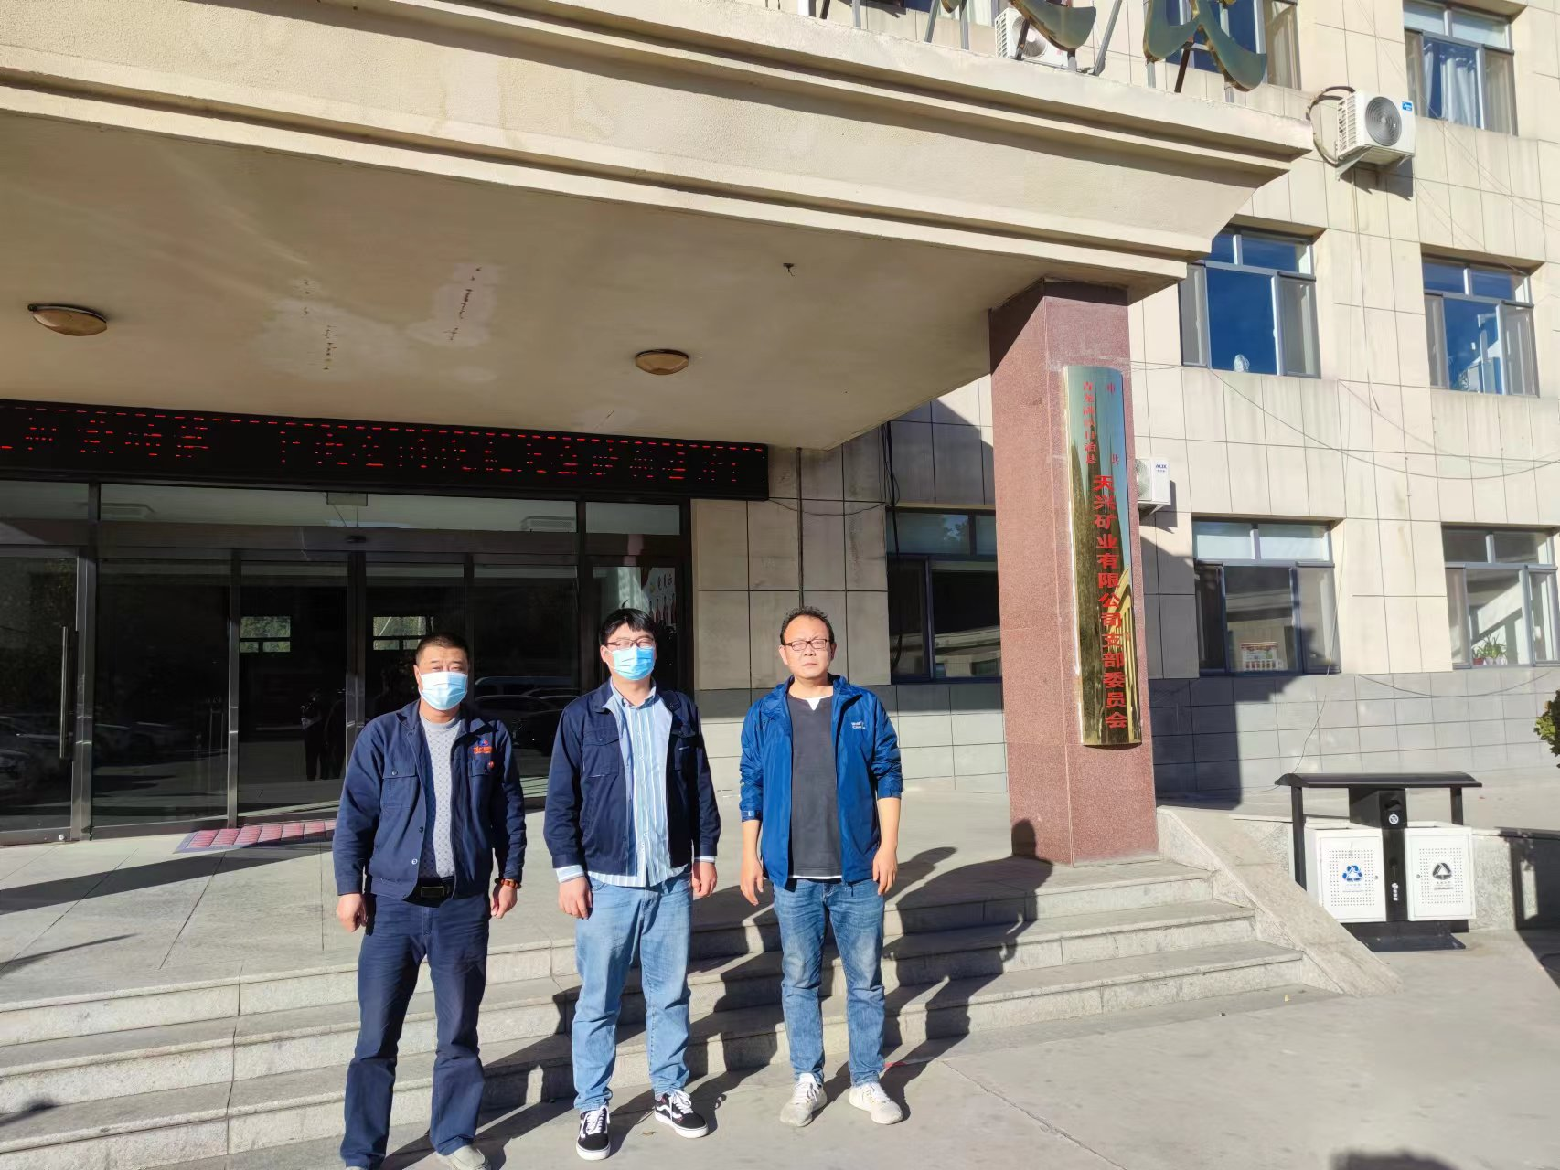
设备影像资料样例 | 